Учебная дисциплина: МДК 04.02 Методы и средства оценки качества металлов и сварных соединений
Дата:. 19 марта 2021г.
Группа: 51с по специальности 22.02.06 Сварочное производство
Практическое занятие № 11.1

Тема: Влияние дефектов на работоспособность конструкций.
Цель работы: Изучить влияние дефектов на работоспособность конструкций
Задание:

1. 1.Опишите влияние дефектов сварки на работоспособность конструкций
А. Выпуклость и ее влияние на работоспособность конструкции
Б.Подрезы и их влияние на работоспособность конструкции

Оборудование: рабочая тетрадь, карандаш, линейка, В.В.Овчинников Контроль качества сварных соединений. Стр. 30-31.

Порядок выполнения:
Ознакомьтесь с вопросами и дайте письменный отчет по каждому вопросу

Контрольные вопросы:
1.Перечислите распространенные виды наружных и внутренних дефектов сварных соединений?
2.Каковы причины возникновения напряжений и деформаций при сварке?
3.Назовите известные вам способы уменьшения сварочных деформаций.
4.Каковы основные причины образования наружных и внутренних дефектов сварных соединений
5.Как влияют дефекты на работоспособность сварных конструкций?

Домашнее задание:

1. Изучить электронную версию материала и ответить на вопросы задания.
2. Выполнить практическую работу и отправить ответы по почте
kydryavcwa@inbox.ru
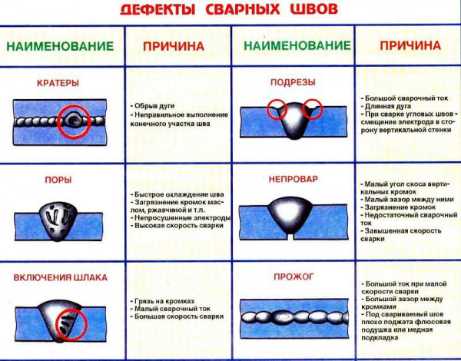
Нормативными материалами предусмотрены виды дефектов сварных соединений, внешний вид, характеристики и качество швов, получаемых при помощи сварки. В них также указаны необходимые допуски от идеального состояния. Отклонения от требований являются дефектами. Классификация дефектов сварных швов определена в ГОСТе-5264.
На существующие виды дефектов сварных швов имеется много методов контроля, в результате которых будет получено заключение о состоянии сварных швов. При многочисленных отклонениях соединение признается браком и подлежит переделке. Иногда может потребоваться изменение не всего шва, а только его части.

Дефекты сварочных швов, их размер и количество, которые допустимы для конкретного соединения, указаны на чертежах. Дефекты сварочных швов и причины их образования должны знать все работники, участвующие в этом процессе - от разработчиков конструкций до непосредственных исполнителей работ.

Причины возникновения
Дефекты сварочных соединений возникают по следующим причинам:
- Нарушение технологии.
- Недостаточная квалификация исполнителя.
- Неисправность оборудования.
- Включение неправильного режима.
- Электроды неподходящего размера.
- Колебания и изменение электрического напряжения.
- Несоблюдение рекомендуемой скорости процесса.
- Отсутствие предварительной подготовки.
- Неблагоприятная погода при сварке не свежем воздухе.
Существуют рекомендации, определяющие особенности различных видов сварки. Они основаны на практическом опыте применения технологии соединения металлических деталей сваркой. Перед началом процесса необходимо проверять работоспособность применяемого оборудования. Периодически проводится его поверка, дата проведения и результаты которой указываются в техническом паспорте.

Виды дефектов
Все дефекты сварки подразделяют на три крупные группы: находящиеся снаружи соединения, внутри него и сквозные. Наружные дефекты контактной сварки легко обнаружить при визуальном осмотре. Он является обязательным при контроле всех швов, независимо от того, какие требования к ним предъявляются.
Одни из наиболее характерных признаков внешних дефектов - различная ширина отдельных участков в продольных швах, а также катетов в угловых соединениях. Достаточно хорошо заметны существующие наплавы поверх основного шва. К внешним возможным дефектам сварных швов принадлежат: углубления и выпуклости, трещины, кратеры, подрезы, наплывы, свищи.
Внутренние дефекты сварных швов при визуальном осмотре не видны. Основные причины их появления - некачественный материал и нарушение технологии процесса сварки. Внутри также могут образоваться невидимые трещины. Если их вовремя не обнаружить, то из-за растущего напряжения начнется постепенное разрушение конструкции. Причиной возникновения трещин может быть чересчур быстрое охлаждение. К внутренним изъянам относятся металлургические дефекты сварных швов - вредные примеси.

Группы дефектов
Дефекты и контроль качества сварных соединений строго регламентированы. В ГОСТе 30242 все дефекты сварных соединений разделены на группы. Всего таких групп насчитывается шесть. К первой группе межгосударственный стандарт отнес трещины, ко второй поры, к третьей твердые включения. Четвертую группу несплавление разделяет с непроваром. В пятой находятся все нарушения, которые имеют формы швов. Наконец, в шестой собраны все остальные сварочные дефекты.
Каждому из дефектов присвоено обозначение в виде числа из трех чисел. Добавление еще одной цифры означает уточнение, например, что данный дефект возник при определенном положении шва. Большинство из дефектов имеет еще и буквенное обозначение, которое можно увидеть в справочниках по сварке. Так, например, трещины имеют цифровое обозначение в виде числа 100 и буквенное в виде буквы Е.

Трещины
Цифровое обозначение 100, буквенное Е. Нормативным стандартом дано определение, что называют трещиной в сварке. Они позиционируются как разрывы или несплошности в сварном шве. Причинами возникновения названы охлаждение и нагрузки.
Трещины относятся к недопустимым дефектам. Это обусловлено тем, что они служат центром напряжений и являются очагом возможных разрушений. Трещины в сварных швах признаны наиболее опасным изъяном, встречающимся в соединениях сварным способом, который в перспективе может привести к разрушению.
Борьба с этим видом дефекта целесообразна, потому что маленькая вначале трещинка вследствие действия напряжения быстро увеличивается в размерах. В зоне риска находятся легированная сталь, а также высокоуглеродистая. Чем жестче закреплены между собой детали, тем выше возможность появления трещин. Многое зависит от марки металла и от содержания в нем примесей, таких как никель, фосфор, кремний, водород.
К основным причинам образования трещин относят несоблюдение требований существующих режимов сварки и нарушение технологии. Это вызывает большие напряжения в соединениях, приводящие к появлению трещин. Существует разница между способами ликвидации трещин в зависимости от того, где они расположены. В трещинах, находящихся на поверхности, вначале сверлят их окончания, чтобы предотвратить дальнейшее распространение. Затем происходит удаление механическим способом. Внутренние трещины удаляют механически, а затем заваривают.
Трещины разделяются на холодные и горячие. Холодные появляются сразу после того, как шов застынет. Горячие трещины появляются при высоких температурах. В зависимости от размера трещины делятся на макроскопические, которые хорошо видны визуально или при незначительном увеличении, и микроскопические. Микротрещины имеют обозначение 1001. Чтобы их увидеть потребуется увеличение в 50 крат.
В зависимости от расположения трещины бывают продольными с обозначением 101 и поперечными 102. Их буквенные обозначения соответственно Ea и Eb. Кроме этого они бывают разветвленными, радиальными, раздельными, находящимися в кратере. К радиальным относятся трещины, расходящиеся из точки. Трещины в кратере делятся на поперечные, продольные и с красивым необычным названием звездоподобные. Разветвленные получили свое название за то, что они возникают из одной трещины.

Поры
Относятся ко второй группе дефектов и имеют обозначение 201. Пора - слово известное, но необходимо понимать, что такое пора в сварке. Это поможет при ее контроле и ликвидации. Поры при сварке - это полости, внутри которых находится газ. Возникают как результат образования газов, проходящих с большой скоростью. Не всем пузырькам газа хватает времени, чтобы выйти наружу до того, как затвердеет металл.
Поры в сварном шве бывают разных размеров, что зависит от размера пузырьков внутри. Помимо отдельных пор бывают целые скопления. Поры могут иметь форму круга или овала.
Причины, почему образуются поры при сварке, бывают следующими:
- плохая зачистка кромок, при которой были оставлены ржавчина, окалины и подобные загрязнения;
- увеличенная скорость процесса сварки, в результате чего пузырьки газа не успели выбраться наружу;
- большое содержание углерода в основном и в присадочных материалах;
- увеличенная влажность, оказывающая влияние на покрытия электродов и флюс.
Основные причины появления пор при сварке под флюсом - посторонние включения в него, наличие ржавчины на проволоке, оставшиеся следы смазки или жира, поглощенный флюсом из влаги водород.
Наличие пор понижает прочность металла и герметичность соединения. Наряду с порами бывают газовые полости, отличающиеся другой формой. Кроме отдельной поры, встречаются: группа равномерно распределенных пор, цепочки в одну линию, скопления в одном месте, свищи, продолговатые полости.
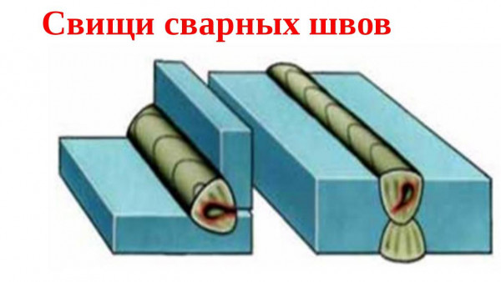
Свищ в сварном шве образуется при непреднамеренном коротком замыкании электрода из вольфрама или же быстром внезапном обрыве дуги. Еще одна причина - неправильно произведенное гашение дуги. Для исправления свища сварного шва приходится удалять участок, где он был обнаружен.
Следствием усадки при затвердевании металла является усадочная раковина. Если она находится в конце валика, то это будет называться кратер сварного шва. Он, как правило, является результатом неправильных действий исполнителя. Наличие кратера автоматически уменьшает площадь торца шва, что приводит к снижению прочности. Для исправления ситуации приходится вырубать окончания шва с кратером.

Включения твердые
Третья группа с обозначением 300. Сначала надо выяснить, что называют включением в сварке. Это присутствие внутри затвердевшего после сварки металла частичек другого материала. Такие зоны становятся центрами напряжений, что понижает прочность соединения сваркой. Методом борьбы с дефектом является вырубка пораженного участка шва и последующее заваривание. Включению с острым углом присваивают название остроугольного. В зависимости от того, каким образом они образовались, инородные включения разделяются на линейные, разобщенные и другие.
При нормальном прохождении процесса образующийся шлак всплывает в сварочной ванне наверх. При нарушении технологии - большой скорости, неточного угла наклона электрода и его смещения, недостаточно хорошо выполненной зачистке - он остается внутри и становится инородным телом. Он может иметь значительный размер, что представляет опасность для надежности шва. Их наличие делает меньше размер торца шва и становится источником напряжения. При превышении допусков участки со шлаком вырубают и переваривают.
Если в металле находится флюс, то это приводит к образованию включений, называемых флюсовыми. Они разделяются на линейные, отдельные и другие. Причина возникновения - флюс, который не всплыл на поверхность и остался внутри. Это может возникать при наличии слишком больших гранул или увеличенной скорости происходящего процесса.
Металлический оксид, попавший внутрь, вызывает оксидное включение. При загрязнении поверхностей и недостаточной защите ванны образуются пленки, являющиеся труднорастворимыми. Внутри шва они станут прослойкой, которая снижает прочность соединения и способна привести к разрушению.
В включениях металлов выделяют вольфрам и медь, как наиболее вероятные. Не исключено образование и иных металлов. Включения могут возникнуть при использовании вольфрамового электрода. При этом кончик электрода дает брызги, которые попадают в металл. Если шов уже затвердел, то вольфрамовые включения остаются на поверхности. Иные причины - слишком большая плотность тока или короткое замыкание.
Электрод может замкнуться при нарушениях, вызванных неудобной позой сварщика, например, при потолочной сварке. Кусочек вольфрама внутрь затягивает жидкий металл. Наиболее часто такие дефекты появляются при сварке алюминия, а также сплавов с его содержанием, поскольку вольфрам в них не растворяется. Наличие включений из вольфрама можно узнать по треску и вспышкам сварочной дуги.

Несплавление
Дефект четвертой группы, имеющий обозначение 401. Несплавление - это, соответственно названию, отсутствие прочного соединения между металлом и швом. Различаются по местоположению: боковому на поверхности, между валиками и находящимися в корне. Несплавление может образоваться вследствие: неправильного угла сварки, не зачищенных кромок, неоднородности материала, неправильно выбранных режимов, небольшого значения тока, большой скорости процесса.

Непровар
Также входит в четвертую группу с обозначением 401. Непровары в сварных швах, по сути, тоже являются несплавлениями. Определением, что такое непровар в сварном соединении, является следующее: отсутствие сплавления металла, которое возникло из-за неспособности проникновения его в корень. Возникает по всей длине шва или на его отдельных участках, а также между слоями при многопроходном способе.
Причины образования непроваров при ручной дуговой сварке разные в зависимости от положения:
в корне - из-за недостаточно большого значения силы тока и значительной скорости процесса;
непровар кромки может происходить вследствие смещения с оси стыкования электрода;
между слоями - когда предыдущий слой не слишком хорошо зачищен.
Непровар сварного шва также может появляться из-за некачественного очищения металла от грязи, окалин, ржавчины, маленького зазора, большой величины притупления, маленького угла кромочных скосов, недостаточного тока, увеличенной скорости процесса, смещения электрода от нужного положения. В соединениях стыковым методом непровар возникает: при одностороннем виде в корне, а при двустороннем - в центре торцевого сечения.

Нарушение формы
Дефекты сварные включают в себя большую группу нарушений внешней формы соединений сварным способом, включенных в группу под номером 5 и имеющих обозначение 501. К ним относятся отклонения от принятого значения наружной формы шва и его геометрических параметров. Несоответствие формы и размеров принятым параметрам приводит к снижению прочности. Внешний вид соединений становится хуже, что тоже является немаловажным обстоятельством.
Наружные дефекты сварных швов имеют многочисленные причины:
- нестабильность сетевого напряжения;
- скольжение проволоки;
- неравномерность скорости прохождения сварочного процесса как следствие зазоров в узле перемещения при использовании сварочного автомата;
- неправильно выбранный угол, под которым наклоняют электрод;
- затекание жидкого металла в имеющиеся промежутки;
- неодинаковое расположение зазоров на протяженности стыка.
Указанный список можно дополнить многими другими причинами. Косвенно наружные дефекты сварных швов указывают на вероятное наличие внутренних.

Подрезы
Объяснение, что такое подрез в сварке, заключается в следующем определении: это изъян, представляющий собой углубление, находящееся около шва. Уменьшение толщины шва приводит к снижению надежности соединения. Внешне подрез смотрится как усадочная канавка. Они могут располагаться на отдельном участке или по всему протяжению шва.
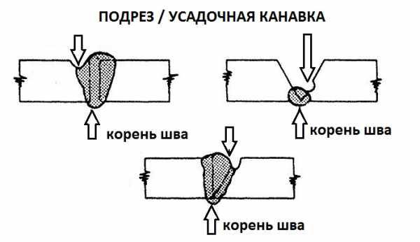
Начинающие сварщики должны хорошо понимать, что называют подрезом в сварке, поскольку этот изъян происходит часто по их вине при неправильно выбранном значении тока. Другие основные причины появления этого изъяна:
- материал деталей имеет плохую смачиваемость;
- при стыковке - отклонение от оси электрода;
- расположение соединения, вызывающее неудобную позу сварщика;
- недостаточное качество подготовки кромок перед свариванием;
- завышенная скорость проведения работ;
- наклон электрода под неправильным углом.
Ошибочно выбранный угол электрода при сварке часто вызывает такой дефект. Иногда бывает, что угол выбран правильно, но при напряженном положении сварщика у него может устать рука и в положении угла произойдет изменение. При неправильном угле происходит неправильное распределение тепла. Большая его часть достается краям, что ведет к появлению усадочных канавок. Чтобы этого не произошло, более значительная часть тепла должна быть направлена на компоненты соединения, имеющих большую толщину, чем края.
Скорость сварки должна быть умеренной. При повышенном значении часть металла вдавливается в сварочную ванну и, быстро остывая, оставляет углубления. Слишком медленная скорость принесет свои недостатки, поэтому следует выбирать среднее значение.
К способам предотвращения появления подрезов при сварке относятся:
- Улучшить смачиваемость материалов можно предварительным нагревом. Это будет способствовать хорошему растеканию расплавленного металла по канавке и снижает появление очагов напряжения.
- Если соединяются детали разной толщины, то большее количество тепла должно доставаться более толстой.
- Выбор оптимального значения скорости в зависимости от марки свариваемых металлов.
- Если сварка производится в защитном газе, то большую роль играет его правильный выбор. Так, например, углеродистую сталь целесообразно сваривать в смеси их углекислого и инертного газов.
- Выбор диаметра электрода в зависимости от ширины шва. Когда диаметр электрода намного меньше, то придется совершать поперечные движения, имеющие большую амплитуду. Образование подрезов при этом становится неизбежным. Если уменьшение шва невозможно, то сваривать его следует за несколько проходов.
- Чтобы избежать перегрева, ток выбирают в соответствии с толщиной материалов.
- Сварку следует осуществлять короткой дугой.
- Выбранная скорость не должна изменяться.
- Угловые швы выполнять методом "лодочкой".
- Применение инверторов уменьшает появления подрезов.
Образованию трещин способствует повышенное содержание углерода в расплавленном металле, а также кремния, никеля и особенно вредных примесей серы, фосфора и водорода.
Причинами образования трещин чаще всего является несоблюдение технологии и режимов сварки. Это может проявляться, например, в неправильном расположении швов в сварной конструкции, что приводит к высокой концентрации напряжений. Большие напряжения в сварных конструкциях могут возникнуть также при несоблюдении заданного порядка наложения сварных швов.
Подрез сварного шва устраняют путем очищения от загрязнений и шлаков, а затем завариванием тонким швом. После контроля устранения соединение может быть направлено на доработку. Исправлять участок допустимо ограниченное количество раз. Если размеры подрезов не превышают пределы, указанные в нормативных документах, то изделие может быть введено в эксплуатацию.

Превышение выпуклости
Бывает в стоковых и угловых швах. У стокового шва обозначение 502, а у углового - 503.
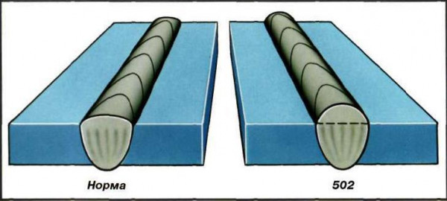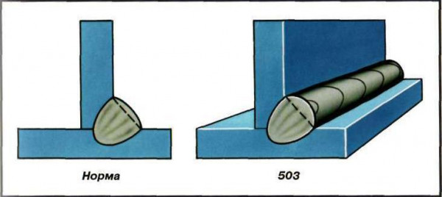
Дефект представляет собой чересчур большое количество наплавки. На ответственных конструкциях дефект недопустим. Причинами появления служат: низкая скорость, неправильно выбранный режим, недостаточная предварительная подготовка, неудобное расположение шва. Превышающую нормы выпуклость удаляют методом шлифования.

